МБОУ « Средне-Кушкетская СОШ им.О.Н.Исаева»

**« Моя мама лучшая на свете!»**

Автор: Якимова Людмила Алексеевна

Воспитатель средней группы

2017г.

Цель мероприятия: поддержать традиции бережного отношения к женщине, сформировать осознанное понимание значимости матерей в жизни детей.

Задачи :

• Обобщить знания детей дошкольного возраста о международном празднике «День матери».

• Воспитывать уважение и заботу, проявлять бережное отношение, желание

• помочь и делать приятное маме, самому дорогому человеку.

• Побуждать детей выражать благодарность своим матерям за заботу через продуктивную деятельность

• Способствовать единению детей и их родителей, получении ими удовольствия от общения друг с другом.

• Воспитывать доброжелательное общение детей в играх, продуктивной совместной деятельности между сверстниками и взрослыми.

Форма мероприятия: музыкально-развлекательный

**Ход мероприятия.**

Ведущий: чтение стихотворения «**От чистого сердца»**

От чистого сердца,

Простыми словами

Давайте, друзья,

Потолкуем о маме.

Мы любим её,

Как хорошего друга,

За то, что у нас

С нею всё сообща,

За то, что, когда

Нам приходиться туго,

Мы можем всплакнуть

У родного плеча.

Мы любим её и за то,

Что порою

Становятся строже

В морщинках глаза,

Но стоит с повинной

Прийти головою -

Исчезнут морщинки,

Умчится гроза.

За то, что всегда

Без утайки и прямо

Мы можем доверить

Ей сердце своё.

И просто за то,

Что она - наша мама,

Мы крепко и нежно

Любим её.

День Матери – самый светлый, теплый, добрый семейный праздник, который отмечается в нашей стране в последнее воскресенья ноября. Это прекрасная возможность уделить внимание своим мамам, согреть их теплом, в котором они так нуждаются. Каждый человек на земле, независимо от того, взрослый ты или ребенок, должен всегда помнить кем является для него мама и, что только мама всегда будет любить и принимать тебя таким какой ты есть, никогда не отвернется от тебя несмотря ни на что. Нет ничего прекраснее и бескорыстнее материнской любви. Любовь матери — это безусловная любовь. Мама готова принять своего ребенка таким какой он есть. Неспособность матери так любить своего ребенка негативно сказывается на формировании его чувства собственного достоинства, самосознании ребенка и его способности любить.

Мама – первое слово, которое произносит каждый ребенок, когда начинает разговаривать. Именно мама становится для ребенка первым, кто знакомит дитя с окружающим миром.

*Под песню « мамина песенка» дети заходят в музыкальный зал, становятся полукругом ,перестраиваются в полукруг и читают хором стихотворение:*

Мама-это небо! (руки вверх)

Мама-это свет! (руками вверху показываем фонарики)

Мама-это счастье (руки к груди)

Мамы- лучше нет (машем головой нет - нет)

Мама-это сказка! (большой палец -Во)

Мама-это смех! (смеемся, улыбаемся)

Мама-это ласка! (гладим себя по голове)

Мамы- любят всех! (шлем воздушный поцелуй руками мамам)

**Ведущий :** Мы мамам любовь свою отдаем,

Для них мы сегодня песню споем.

**Песня: «Хорошо рядом с мамой»».**

**Ведущий:** Слов не хватит, не хватит и сил,

Чтоб любовь всю Тебе подарить.

Чтобы выразить, как ты красива,

Моя милая, добрая мама!

Дети рассказывают стихотворения.

**1 ребенок** : Чирикова К..

Разрешите вас поздравить

Радость вам в душе оставить.

Подарить улыбку, пожелать вам счастья

Прочь невзгоды и ненастья.

Пусть исчезнет грусти тень

В этот праздничный ваш день.

**2 ребенок**: Валерия Я.

Любимая мама,

Тебя поздравляю,

В день матери счастья,

Здоровья желаю!

Пускай тебе, милая,

В жизни везет,

Пускай тебя радость

И счастье найдет!

**3 ребенок**: Амалия Ш.

Маму нежно обниму,

Крепко поцелую,

Потому что я люблю

Мамочку родную!

**Ведущий:** А теперь, дорогие мамы, примите от ваших детей в подарок зажигательный танец.

**Танец под песню «Далеко от мамы»** ( группа Барбарики )

**Ведущий:** Мама - самый лучший, самый родной и любимый человек на свете! Мама во всем САМАЯ-САМАЯ!

**Частушки**

Дорогие наши мамы мы частушки вам споём.

Поздравляем вас сердечно и привет огромный шлём!

**1 ребенок**.*В кухне веник я нашёл и квартиру всю подмёл.*

*Но осталось от него три соломинки всего.*

**2 ребенок.***Подогрели суп и кашу, соль насыпали в компот.*

*Как пришла с работы мама, было много ей хлопот.*

**Все дети:***Мы частушки петь кончаем, и всегда вам обещаем:*

*Слушать вас всегда во всём – утром , вечером и днём!*

*Мы вам спели, как сумели, мы ведь только дети.*

*Знаем точно, наши мамы - лучше всех на свете!*

**Ведущий:** Не секрет, что день у мамы с утра до вечера заполнен разными делами. Я предлагаю поиграть в игру.

**Игра «Допой песенку»**

Дети начинают петь песенку, по сигналу ведущего продолжают петь мамы.

**Ведущий:**

Вы, наверное, устали? Надо немного отдохнуть! Приглашаю всех мам и ребят потанцевать.

**Танец «Собрались на празднике»**

Нам очень приятно было видеть добрые и нежные улыбки мамочек. Счастливые глаза детей. Наши ребята так готовились к этому празднику, и каждый приготовил для своей мамы медаль «Самая красивая!». Ребята вручайте свои подарки мамам. *( Вручают портреты мам нарисованными своими руками)*

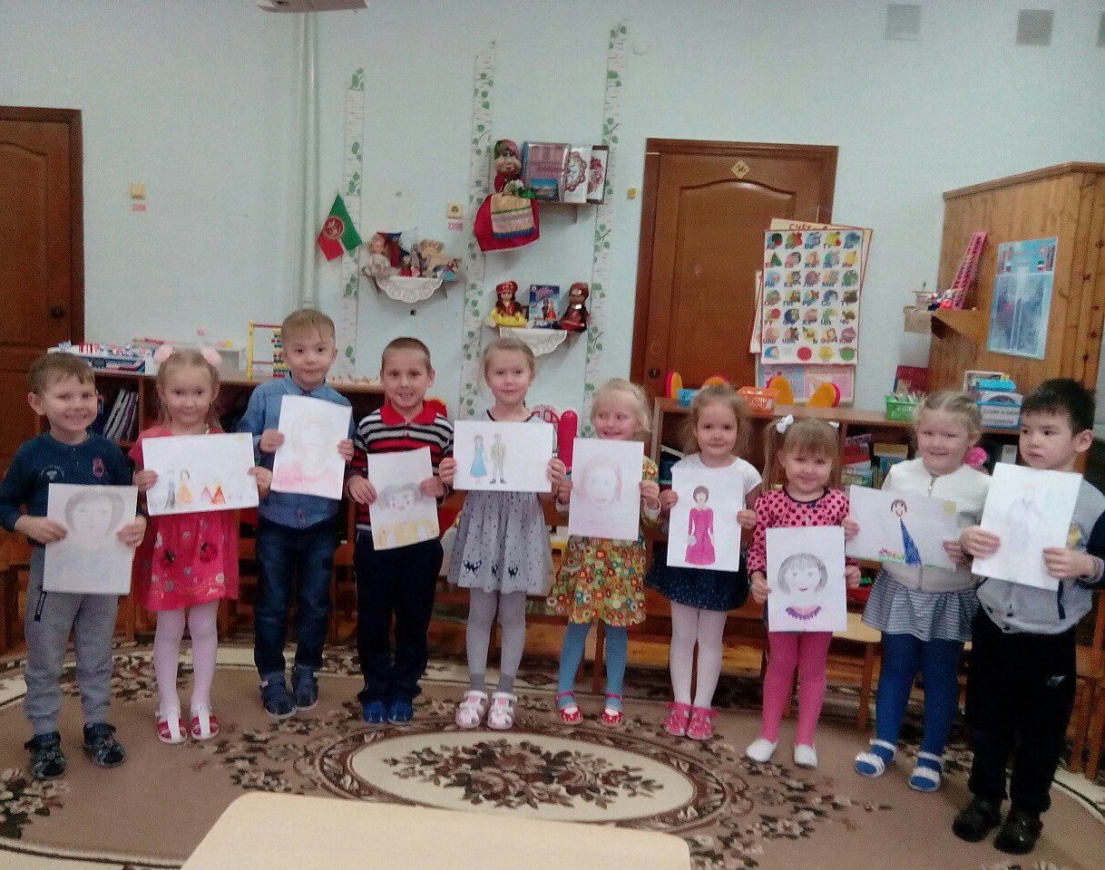

Ведущий: Наш праздник подошел к завершению. Мы благодарим всех участников праздника. Пусть совместная подготовка к празднику и ваше участие в жизни нашей группы, останется доброй традицией вашей семьи. Спасибо за ваше доброе сердце, за желание побыть рядом с детьми. С праздником, дорогие наши мамочки!